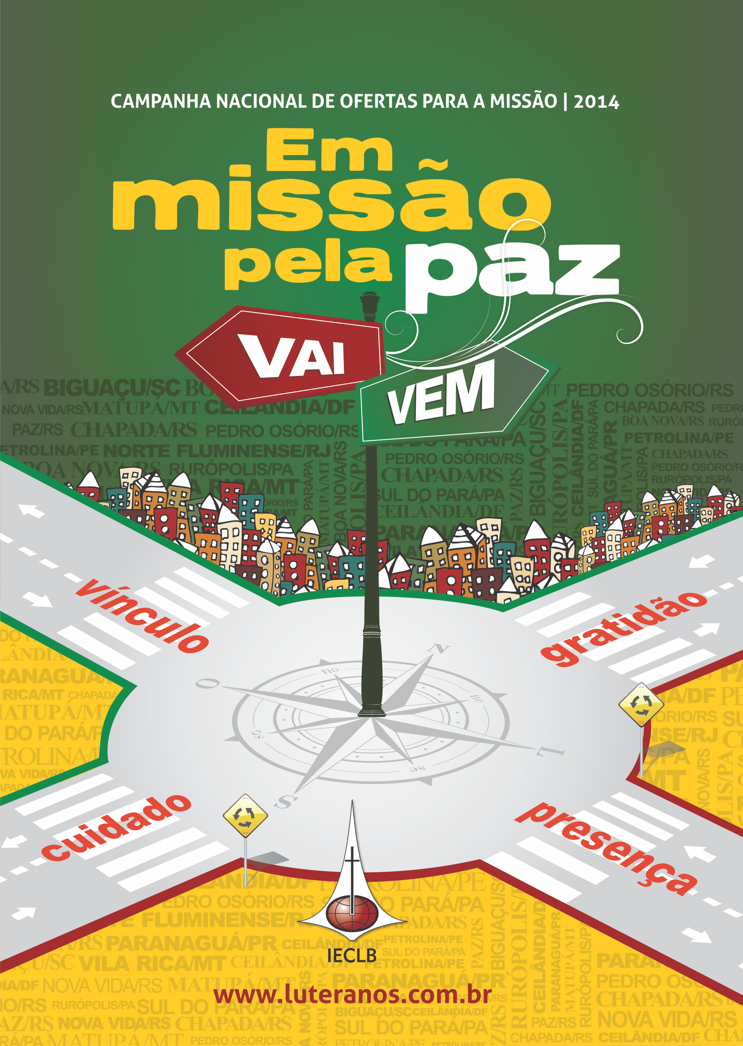

**Apresentação**

A Campanha Nacional de Ofertas para Missão Vai e Vem chegou ao sétimo ano. O seu início oficial na IECLB, em 2014, será no domingo de Pentecostes, 8 de junho. O número sete tem significado e valor metafórico especial na tradição antiga. Quem sabe será a Campanha que nos fará atingir o objetivo colocado quando do seu início: “*um milhão para a missão*”?! Celebremos com alegria e com esperança! Esta proposta de liturgia se insere neste contexto!

Neste ano, convidamos um Ministro e uma Ministra que estão atuando no Sínodo Nordeste Gaúcho. O Pastor Ms. Carlos Romeu Dege e a Pastora Gabrielly Ramlow Allende uniram a sua dedicação e criatividade para oferecer elementos para a celebração de lançamento da Campanha Nacional de Missão Vai e Vem - 2014. Abaixo, seguem algumas considerações que compartilharam conosco:

*Para a moldagem desta proposta litúrgica, levamos em conta:*

* *Elaborar liturgia de acordo com a proposta do Livro de Culto. Que seja coerente com a liturgia da IECLB. Que seja breve.*
* *Os textos bíblicos que usamos são os sugeridos para o Domingo de Pentecostes, 8 de junho. São eles: para a pregação, João 20.19-23 e, para a leitura, 1Coríntios 12.3b-13.*
* *Tentamos envolver as ênfases sugeridas pelo material da Campanha Vai e Vem 2014, em especial as palavras* ***gratidão****,* ***presença****,* ***vínculo*** *e* ***cuidado****, por isso sugerimos que, antes do culto, sejam distribuídos os folders da Campanha nos bancos.*
* ***A imagem da rotatória****, que consta no cartaz pode ser uma boa motivação e ilustração a ser usada na pregação. Sugerimos colocar a parte que fala sobre a rotatória, do Texto Motivador da Presidência, junto com o folder ou em um folheto previamente preparado. Entendemos este texto como muito elucidativo e animador!*
* *Sugerimos iniciar o culto com uma breve reflexão para impactar e despertar a atenção à temática, com a sugestão de reflexão:* ***Nada pesa para quem ama de verdade.*** *Esta também foi a nossa linha de reflexão.*

*Enfim, é o nosso desejo que a liturgia e os seus elementos, ao serem usados, sirvam para motivar a nossa caminhada missionária na IECLB.*

Nas páginas seguintes, vocês encontram uma liturgia ampla, que pode ser utilizada integralmente ou em partes para a celebração da Comunidade no dia de Pentecostes 2014. Outros materiais podem colaborar neste processo: a mensagem do Pastor Presidente alusiva a Pentecostes e ao lançamento da Campanha Vai e Vem, os textos publicados no Jornal Evangélico Luterano, os já mencionados folders da Campanha e o Texto Motivador. Também neste ano um cofrinho foi enviado a todos os Sínodos como elemento importante da proposta da Campanha. Use a sua criatividade. Que ela seja bênção para o trabalho que está sendo realizado!

Assim seguimos: **Em missão pela paz**!

Pastor Mauro Alberto Schwalm

Secretário de Missão da IECLB

**CULTO DE LANÇAMENTO DA  
CAMPANHA VAI E VEM 2014**

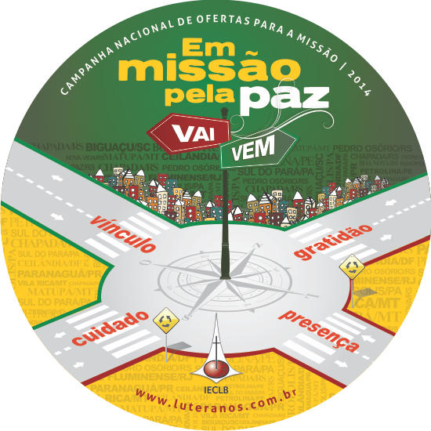

**LITURGIA DE ENTRADA**

**Acolhida**

L. A menina ia passando pelas ruas de uma cidadezinha do interior com uma carga nos ombros que chamava atenção. Era o seu irmãozinho. Ele tinha sérios problemas que o impediam de caminhar. Não sabemos se ela ia para a escola com ele ou simplesmente visitar a vovó. Ao passar diante de uma porta, ouviu alguém chamar:

- Para onde vai com esse menino? Não é pesado demais para você carregar?

- Não, minha senhora. Ele é meu irmão.

***Nada pesa para quem ama de verdade.***

Com estas palavras, acolhemos vocês para este culto: *Nada pesa para quem ama de verdade*!A história que ouvimos traz uma mensagem importante para os nossos dias! Vivemos em tempos de individualismo. Pessoas se fecham, se protegem em seu próprio mundo e colocam cercas à sua volta. Ficam, muitas vezes, incapazes de olhar o outro como um irmão, como uma irmã, como alguém criado também à semelhança de Deus. É preciso refletir sobre as consequências disso! Viver com base na frase *Nada pesa para quem ama de verdade*, melhora a vida e gera comunhão!

Celebramos, neste domingo especial, unidos em nossa fé. Vamos louvar a Deus e clamar para que o Espírito Santo venha sobre nós, nos faça compreender o seu amor, a sua paz e nos encoraje na missão, assim como veio sobre os discípulos em Pentecostes. O dia é especial por isso: relembramos e celebramos Pentecostes! É especial também porque acontece hoje o lançamento da Campanha Nacional de Ofertas para a Missão Vai e Vem 2014. Desde já, desejamos: que servir em amor não seja um peso para nós.

Sejam todos e todas bem-vindos e bem-vindas, seja de perto, seja de longe. Como ***viDas em comunhão***, nos colocamos nas mãos do nosso criador e, com alegria, celebramos.

*(Apresentar os visitantes)*

Hino: HPD 76 – Espírito verdade

**Saudação apostólica**

L. A graça de nosso Senhor Jesus Cristo, o amor de Deus e a comunhão do Espírito Santo sejam com todos vocês.

C. E com você também.

**Confissão de Pecados**

L. Comunidade reunida! Quantas vezes, no “vai e vem” da vida, deixamos de agir da maneira mais apropriada, não é mesmo? Quando o dia finda, fica uma angústia no peito por termos feito coisas que machucaram o próximo e nos distanciaram de Deus, por isso, diante da missão que Deus nos confiou, confessemos a Ele os nossos pecados e peçamos por Seu perdão que traz a paz:

L. Trino Deus, sabemos o quanto a nossa rotina de vida anda confusa e atribulada. As nossas preocupações são inúmeras e, geralmente, estão voltadas a nós mesmos, por isso perdoa-nos por esquecer o vínculo que temos contigo e com os nossos e as nossas semelhantes. Perdoa-nos, Senhor, porque o nosso pensar e viver comunidade é muito limitado. Temos dificuldade de reconhecer que em outros lugares também existem irmãos e irmãs necessitando do nosso agir, da nossa oração, de comunhão conosco. Perdoa-nos, Senhor, porque não tiramos tempo, em meio à correria do dia a dia para irmos ao encontro de tantas pessoas que ainda não te conhecem, que ainda não ouviram sobre a Boa Nova do Evangelho. Perdoa-nos, Senhor, por que falhamos no cuidado daqueles e daquelas que passam por necessidades. Por tudo isso, clamamos o teu perdão, quando, juntos, cantamos:

C. Perdão, Senhor, perdão!

**Absolvição**

L. Os nossos pecados nos fazem prisioneiros e criam em nós inseguranças e medos. Aos discípulos que estavam de portas trancadas e com medo, Jesus disse: *Que a paz esteja com vocês!* Acolhamos nós também as palavras de paz que Jesus disse no Evangelho (Jo 20.19) e sigamos perdoados, perdoadas e comprometidos, comprometidas.

**Kyrie eleison**

L. Quando nos envolvemos com a Missão de Deus e olhamos para as duras realidades do mundo, percebemos as desigualdades que existem. Nos mais diferentes lugares, ainda há pessoas que sequer recebem uma oportunidade de emprego e estudos para resgatar a sua cidadania e dignidade. Muitas são as pessoas que sofrem por terem os seus direitos tirados. Não nos esqueçamos de que, como cristãos, somos convidados, convidadas a sermos presença de Deus nestes momentos. Pedimos pela misericórdia de Deus para as pessoas que se encontram marcadas por miséria, falta de oportunidades, injustiças e também por aquelas que se mantêm distantes de Deus. Vamos fazê-lo em conjunto, cantando a *Canção do Cuidado (ou o Kyrie eleison):*

*Canção do Cuidado*

*Fonte eterna de amor que transbordas de bondade*

*te derramas em favor de toda humanidade.*

*Vem me dar a tua mão e conduze a minha vida.*

*Nestes tempos de aflição concede-me guarida.*

*Sob a luz do teu olhar sigo em paz a minha estrada,*

*Pois eu sei que vais guiar cada passo da jornada.*

*Vem, Senhor, me carregar nos momentos de cansaço.*

*Caso eu venha tropeçar que eu caia em teu abraço.*

*Rodolfo G. Neto*

**Glória in excelsis**

(Pode-se, antes de iniciar o culto, distribuir pelos bancos os folders de divulgação da Campanha Vai e Vem). Por meio dos folders e da divulgação da Campanha Vai e Vem desse ano, podemos constatar que, de Norte a Sul do nosso País, projetos são apoiados. São projetos estes que nos comprometem com a Missão, com a divulgação do Evangelho nos mais distantes lugares e nas mais distintas realidades. Que linda oportunidade de encontro que temos como Igreja, como irmãos e irmãs na fé cristã. Mesmo distantes e advindos, advindas dos quatro cantos do nosso País (pode-se usar a imagem da rotatória do cartaz), podemos nos comprometer e nos alegrar. Em gratidão a Deus por tantas iniciativas de Comunidades, lideranças e entidades, louvemos, cantando:

C. Glória, glória, Aleluia...

**Oração do Dia**

L. Oremos. Deus da Vida! Tu te reúnes com o teu povo neste momento de culto para que juntos sintamos a comunhão que nos aconchega e revigora, uma comunhão que nos vincula e compromete uns com os outros por meio do amor e da gratidão, por isso permita que a paz seja conosco neste momento. Queremos atentamente ouvir a tua Palavra e celebrar com alegria o Sacramento da Santa Ceia. Isso é o que te pedimos em nome do nosso Senhor, que vive e reina, hoje e sempre. Amém!

**LITURGIA DA PALAVRA**

L. A figura da rotatória é a metáfora escolhida para representar esse *ir* e *vir* da nossa Igreja por meio da Campanha Vai e Vem. É símbolo de ponto de encontro, do ter que relacionar-se, indo e vindo. Igualmente, aponta para o encontro na fé, no amor e na confessionalidade. Dentro do agito cotidiano, as pessoas são convidadas a parar, olhar, pensar, refletir e seguir com cuidado redobrado. Assim a palavra de Deus age em nossa vida, convida para o exercício da liberdade responsável, por isso nos preparemos para ouvi-la com devoção, cantando:

C. () Senhor, que tua Palavra transforme a nossa vida.

***Primeira leitura***

L. Ouçamos a primeira leitura bíblica, conforme

***1Coríntios 12.3b-13***

Leitura do Evangelho

L. Aclamemos o Evangelho cantando

C. () Aleluia (de milanês)

L . (Anúncio do Evangelho) O Evangelho de nosso Senhor Jesus Cristo segundo

***João 20.19-23***

L. (ao final) Palavra do Senhor.

C. () Louvado sejas, Cristo.

**Pregação**

**Confissão de Fé**

L. Deus nos concede a sua paz e nos envia para vivermos em comunhão. A partir dessa motivação, confessemos a nossa fé.

C. Creio em Deus...

**Oração Geral da Igreja**

L. Deus de bondade! Agradecemos por podermos celebrar juntos como Igreja a tua Missão. Graças te rendemos pelos projetos que estão sendo apoiados. Graças te rendemos pelas pessoas que tiveram iniciativas em nossas comunidades e entidades para propor trabalhos voltados para a divulgação do Evangelho a todas as pessoas que desejam ouvi-lo e para edificar comunidades. Graças te rendemos pelo apoio e comprometimento dos membros da nossa IECLB que fazem a Campanha de Missão Vai e Vem acontecer pelo sétimo ano seguido. Assim, juntos dizemos:

C. Graças Senhor.

L. Pedimos-te, Senhor, por tua benção e ação junto às iniciativas missionárias apoiadas. Que por meio da missão, possamos, em comunhão, cuidar para que mais e mais pessoas ouçam falar em ti. Pedimos-te para que envolvas pessoas engajadas em tua Missão e que estas sejam a tua presença lá onde vivem e celebram. Ajuda-nos a seguir lado a lado para vivermos a nossa fé de forma irmanada e comprometida com toda a tua criação sob o sinal da tua paz. Assim, juntos dizemos:

C. Senhor, escuta a nossa oração.

L. Isso é o que agradecemos, pedimos, em nome do nosso Senhor, Jesus Cristo. Amém!

**LITURGIA DA CEIA DO SENHOR**

L. Deus sempre é fiel. Concedeu o Espírito Santo aos seus discípulos, discípulas, encorajando-os, encorajando-as para a missão. Ele está entre nós, nos congrega, nos reconcilia, nos conforta, por isso preparemos a mesa da comunhão.

Enquanto o pão, o vinho (suco) e as ofertas (preferencialmente recolhidas neste momento) são trazidos, cantemos:

**Hino:** HPD1 254 – Senhor meu Deus

L. Oremos. Nós te louvamos e agradecemos por estares presente entre nós, por tudo que fizeste, fazes e farás. É com gratidão que te louvamos com estas ofertas recolhidas, pelo pão e cálice que nos animam a criar **vínculos** de **cuidado** com os projetos missionários, com a Igreja, com irmãos e irmãs, com toda a Criação.

C. Louvado sejas para sempre.

L. Louvamos-te, Senhor, pela tua Graça manifesta em Jesus Cristo, o qual entregou a sua vida por amor, amor este que teve preço, consequências. Cristo carregou a nossa cruz, anunciou um novo tempo, uma nova maneira de viver. Graças te damos por este amor incondicional.

C. Ele veio nos salvar.

L. (Narrativa da instituição) Ele veio nos salvar por meio do seu sacrifício, pois, na noite em que foi traído, Jesus tomou o pão e, tendo dado graças, o partiu e disse: *Isto é o meu corpo, que é dado por vós; fazei isto em memória de mim*. Por semelhante modo, depois de haver ceado, tomou também o cálice, dizendo: *Este cálice é a nova aliança no meu sangue; fazei isto, todas as vezes que o beberdes, em memória de mim*.

C. Jesus, a tua morte anunciamos nós. Louvamos a tua ressurreição, até que venhas com teu poder.

L. Deus fiel, derrama sobre nós o Espírito Santo, o Espírito que dá vida, cria comunhão e nos torna um só corpo. Dá que, partilhando este pão e bebendo do cálice da comunhão, possamos viver a partir da tua promessa em nossa vida diária e dar testemunho da tua fidelidade. Ajuda-nos a permanecermos em teu amor até o dia em que, juntos, com todos aqueles que, em fé, se entregam em tuas mãos, nos reunirmos no banquete do Reino prometido. Por Cristo, com Cristo e em Cristo.

L. Tendo jeitos e dons diferentes, Cristo nos une, por isso, de mãos dadas, oremos:

C. Pai nosso...

**Gesto da paz**

L. Ao cumprir as suas promessas, Deus revela o seu poder e o seu amor. Concede o Espírito Santo. Ele é a nossa paz. É por isso que podemos nos aceitar mutuamente, trilhar *vias em* comunhão, inclusive apoiando a Vai e Vem, ainda que sejamos diferentes. Em Cristo, somos um. Saudemo-nos com um abraço ou um aperto de mão, dizendo: “A paz de Cristo seja contigo”.

**Fração**

L. O cálice, pelo qual damos graças, é a comunhão do sangue de Cristo. O pão, pelo qual damos graças, é a comunhão do corpo de Cristo.

C. () Nós, embora muitos, somos um só corpo.

L. Este é o Cordeiro de Deus. Todos, todas são convidados, convidadas a comungar, também quem pertence a outra confissão religiosa. Somos um só corpo e tudo está preparado.

**Comunhão**

**Oração pós-comunhão**

L Graças te damos, ó Deus, porque vieste a nós nesta Ceia, que nos fortalece. Dá que esta comunhão nos ajude a crescer na fé e no amor. Que nos inspire e impulsione a carregar com alegria a missão de amor e serviço da qual nos incumbes. Na certeza de que o teu amor nos fortalece, concede que, com alegria e liberdade, nos engajemos em favor da Campanha Vai e Vem, guiados pelo teu Espírito Santo. Por Cristo, teu Filho amado, nosso Senhor.

C Amém.

**LITURGIA DE SAÍDA**

**Avisos**

**Hino:** HPD2 – 432 – Se caminhar é preciso

**Bênção**

**L Envio.** Iniciamos o culto lembrando que facilmente nos fechamos em nós mesmos. Lembramos igualmente que *Nada pesa para quem ama de verdade*! A liberdade para tanto, para fazer o bem, para amar de verdade, vem de Deus por meio do seu Santo Espírito. Vamos recitar juntos e juntas a estrofe 4 do hino 176 (HPD 1):

*Só tu, Senhor, nos dás a liberdade, / só tu, juiz, nos podes absolver.*

*Lá onde teu amor alcança [os homens] as pessoas / dás liberdade a raças e nações.*

Vão na paz do seu Senhor! Que o seu amor os alcance e lhes dê a verdadeira liberdade!

C Demos graças a Deus.

